08-02-2022
Nuestro equipo de electricistas de servicios ciudadanos efectúan un censo de luminarias en el municipio, para verificar las condiciones de las luminarias y realizar un diagnóstico general, este proceso lleva un75% de avance.

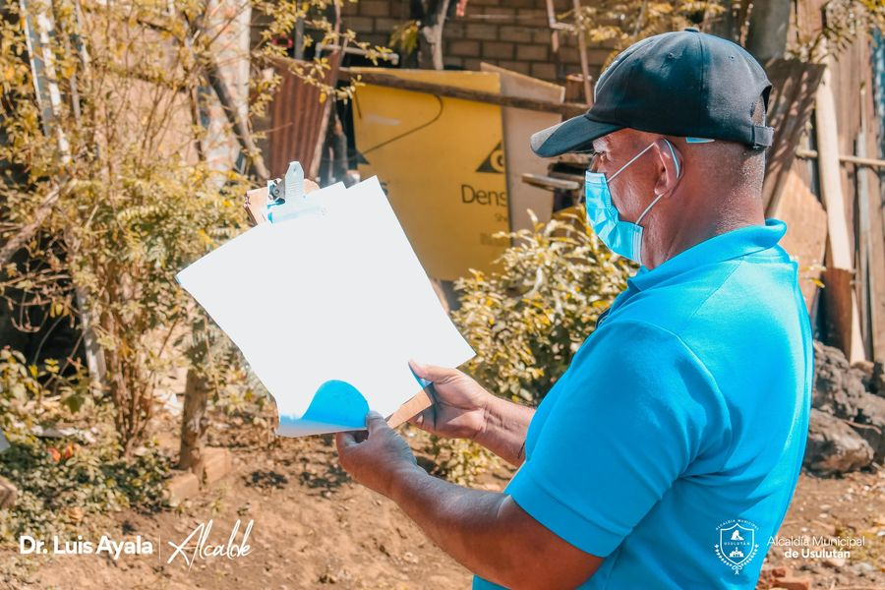

El Doctor Luis Ernesto Ayala Benítez, Alcalde de Usulután a través de la Dirección de Obras Municipales (DOM) continúa con el Plan Nacional de Bacheo en la 2ª Avenida Sur para mejorar la calidad de las vías en Usulután

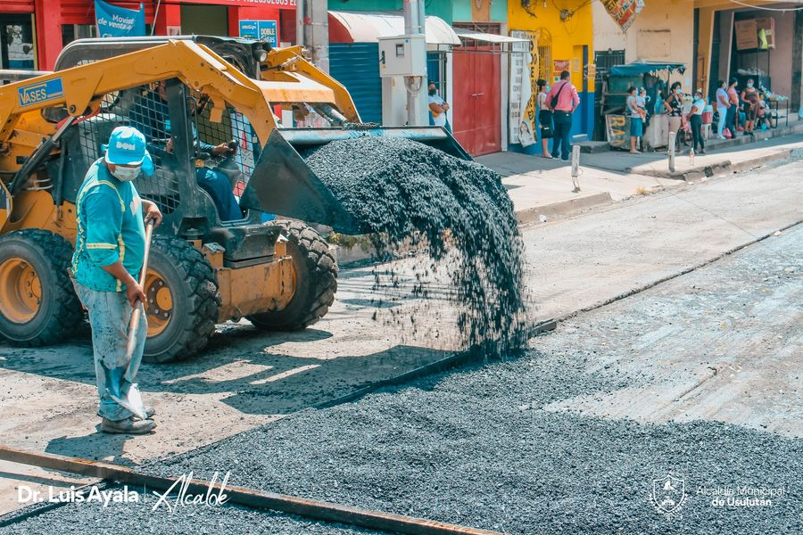

Este día personal de mecánicos de Servicios ciudadanos realizaron trabajos de reparación de maquinaría que se encuentran en malas condiciones
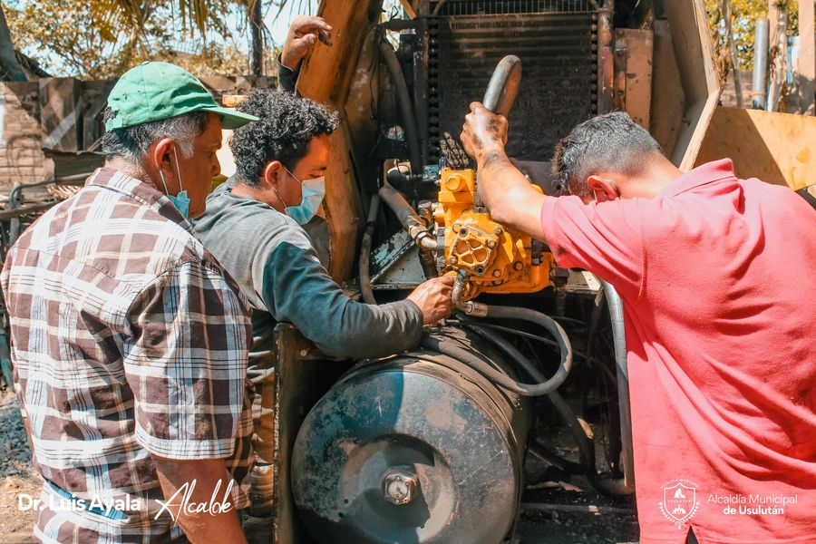

El personal de Proyectos y Obras Municipales continúa con los trabajos de terraceado para la construcción de Cordón Cuneta en Cantón El Talpetate Sur, esto mejorará el acceso a este importante sector

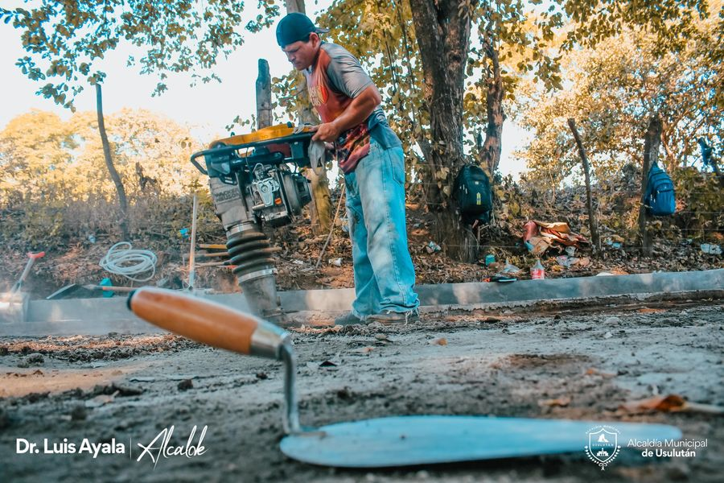
.

El equipo de trabajo que dirige nuestro Alcalde Doctor Luis Ernesto Ayala Benítez trabaja incansablemente para desazolvar la tubería que cruza la 1ª Calle Poniente hasta la quebrada los pinos

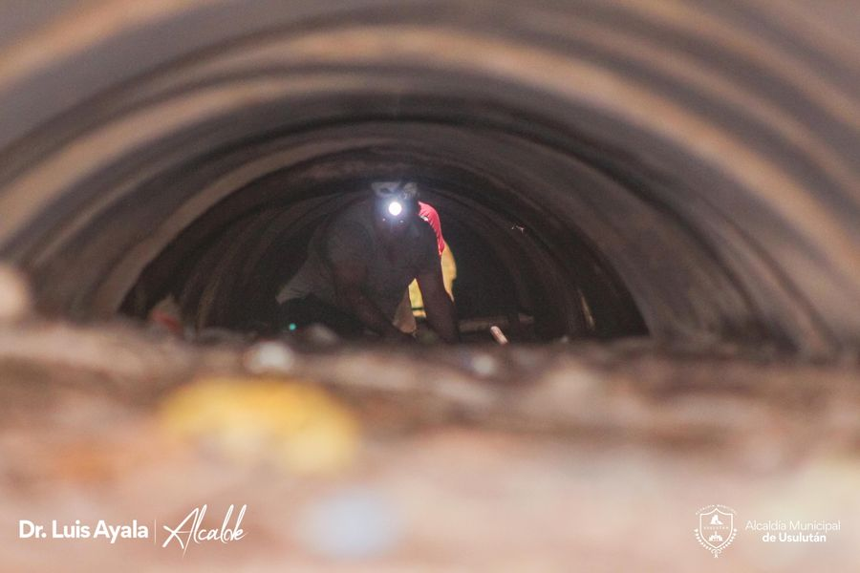

Esta tarde en el despacho municipal nuestro Alcalde Doctor Luis Ernesto Ayala Benítez presidio el acto de Juramentación de la Asociación de Desarrollo de Introductores de Ganado del Rastro Municipal
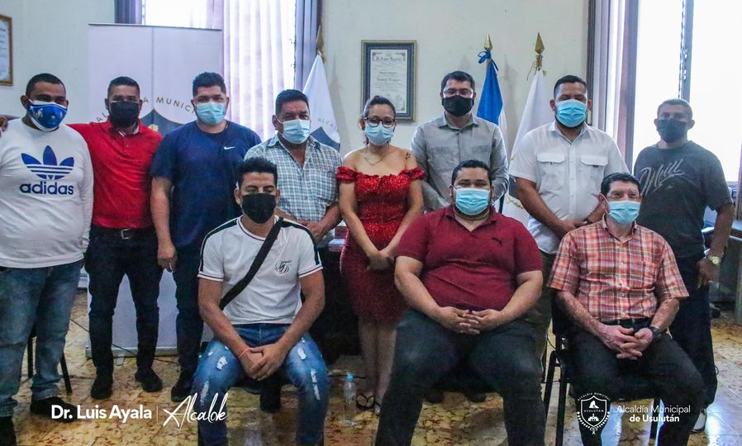

09-02-2022

Nuestro Alcalde Doctor Luis Ernesto Ayala Benítez, está trabajando junto a las comunidades para mejorar el acceso a Calle Principal Los Avilés de Caserío La Ermita en Cantón El Ojuste con los trabajos de empedrado fraguado y bordillo en la entrada principal.

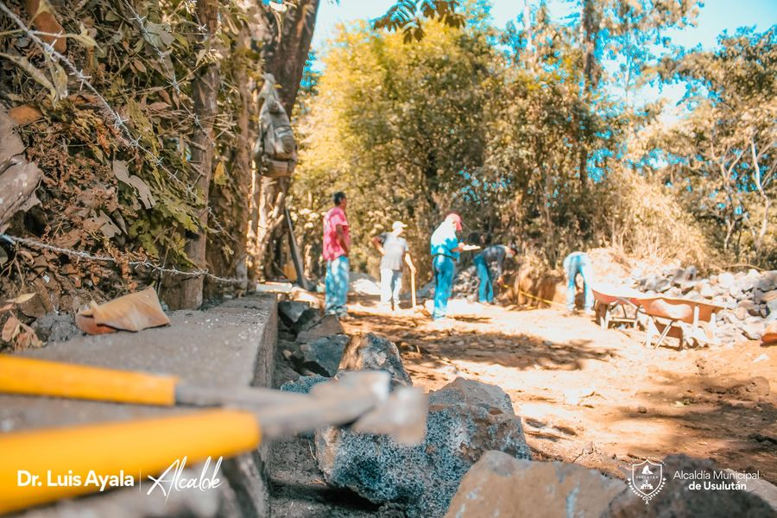

El Doctor Luis Ernesto Ayala Benítez, Alcalde de Usulután a través de la Dirección de Obras Municipales (DOM) este día finalizaron el recarpeteo en 2ª Avenida Sur

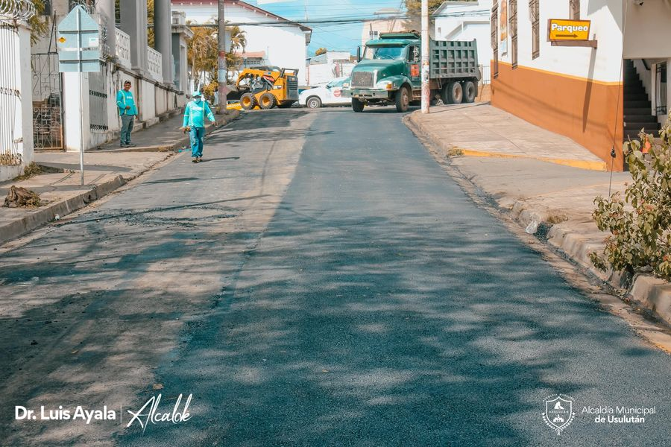

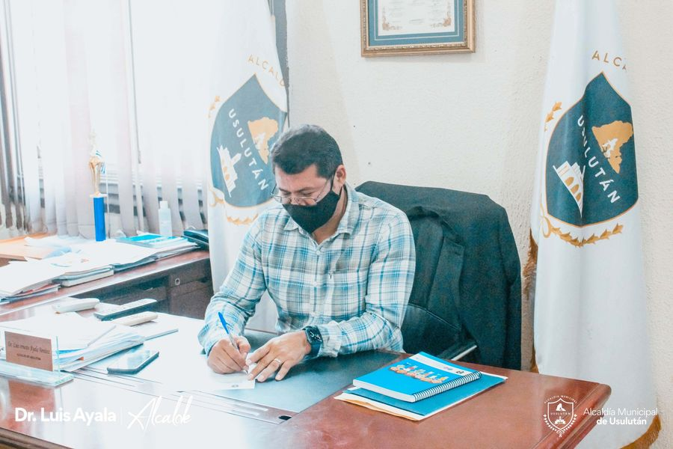
En este momento se realiza la sesión de #ConcejoMunicipalPlural dirigida por el Doctor Luis Ernesto Ayala Benítez en el Palacio Municipal.

Personal de la Unidad Municipal de Servicios Ciudadanos realizaron este día trabajos de mantenimiento y reparación de flotado en cisterna del Mercado Municipal # 2.
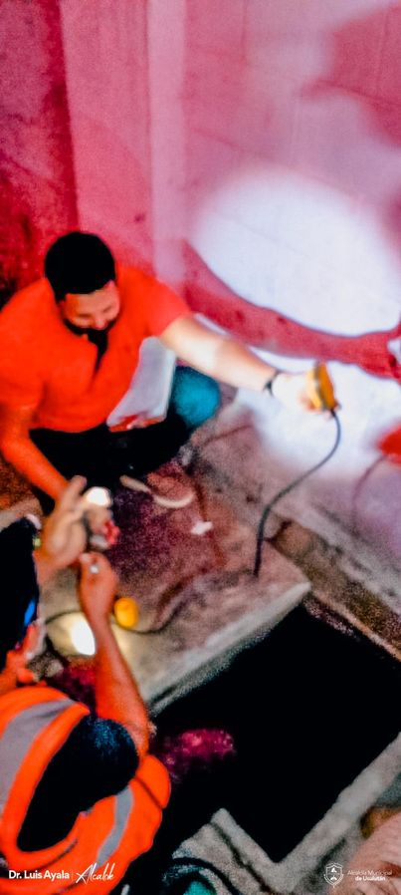

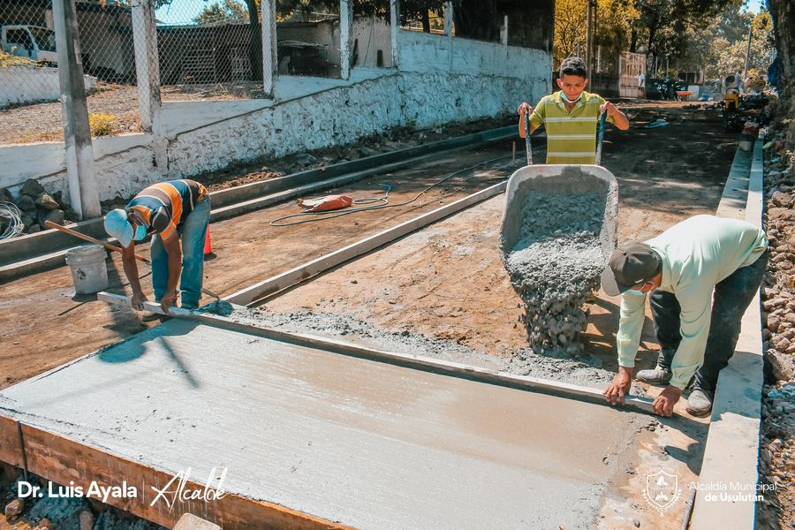
El personal de Proyectos y Obras Municipales han iniciado con el Concretado Hidráulica y Cordón Cuneta en Cantón El Talpetate Sur, dando respuesta a los habitantes con la mejora de esta entrada principal

Nuestro alcalde, representantes del concejo municipal plural y gerente general, reunidos con habitantes de la Colonia Punta de Diamante

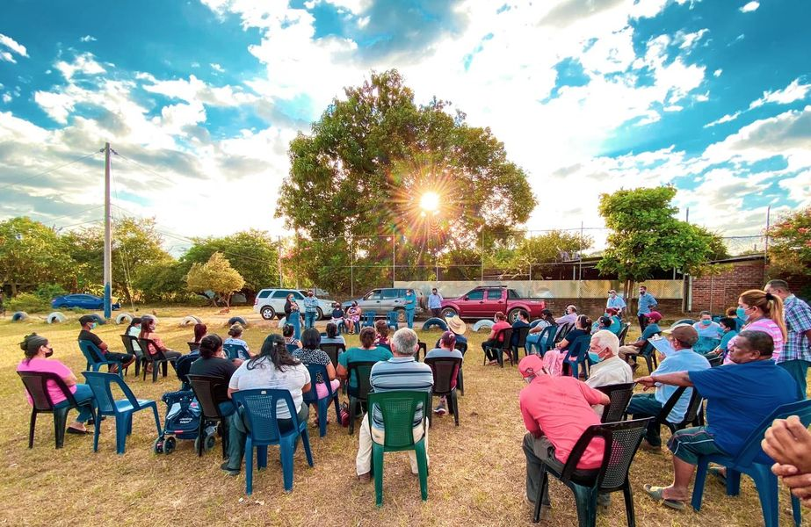

Mecánicos de servicios ciudadanos de esta municipalidad, realizan trabajos de recalibración y mantenimiento a equipo 27 de recolección de basura

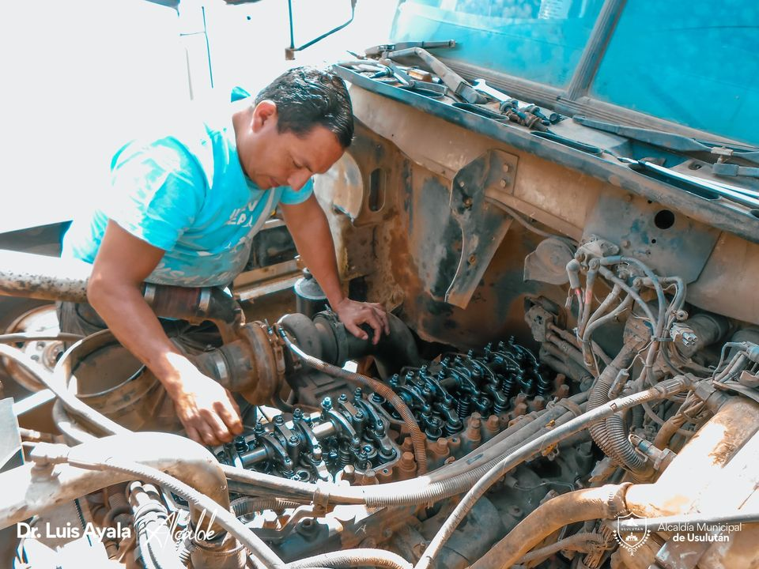

10-02-2022
El Doctor Luis Ernesto Ayala Benítez, Alcalde de Usulután a través de la Dirección de Obras Municipales (DOM) este continuaron con el recarpeteo en 2ª Avenida Sur entre 7ª y 11ª Calle Poniente con el Plan Nacional de Bacheo mejorando la calidad delas calles y avenidas de Usulután
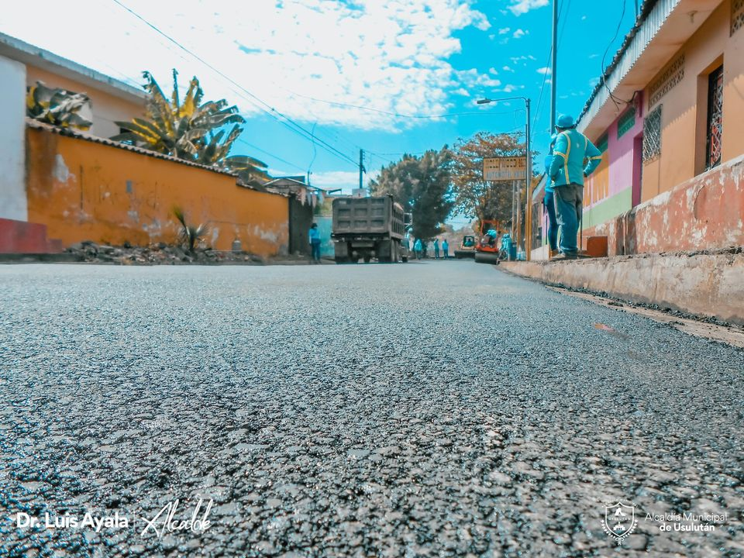

El personal de Proyectos y Red Vial han iniciado continúan con los trabajos de Concretado Hidráulica y Cordón Cuneta en Cantón El Talpetate Sur, dando respuesta a los habitantes con la mejora de esta entrada principal

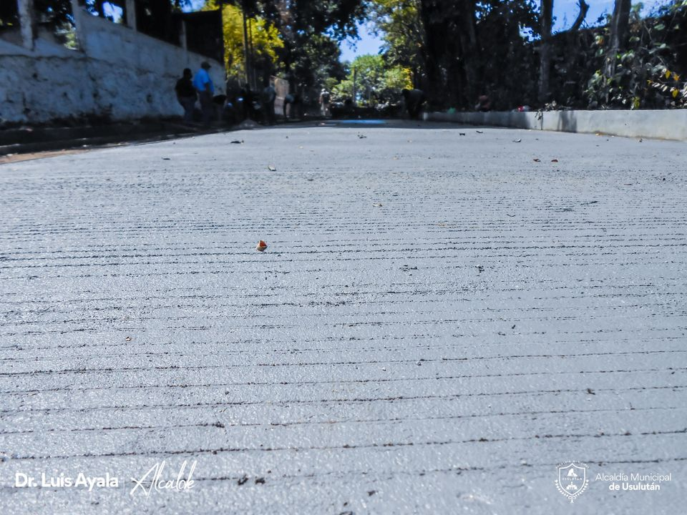

Esta tarde se llevó a cabo el acto oficial de juramentación de la Junta Directiva de la administración del sistema de agua potable en Comunidad Las Pozas.
